新闻稿
2024年4月22日

由生成式AI赋能的下一代smart智能座舱即将到来
全新smart精灵#5概念车以科技颠覆想象

- 作为smart目前智能化程度最高的杰作，全新smart精灵#5概念车以科技颠覆想象，更揭示了品牌发展的崭新方向。
- 全新smart精灵#5概念车旨在让用户自信、时尚、舒适地探享户外生活灵感。它拥有令人惊叹的内饰设计和车机界面，并搭载了由生成式AI赋能的智能助手。
- 纯粹简约的座舱设计，凸显了全新概念车直率的设计理念和强大功能性，由高性能AMD芯片驱动的双OLED显示屏带来丝滑的使用体验。
- 通过与业界领先的人工智能公司Cerence合作，全新smart精灵#5概念车将搭载了前沿的生成式AI技术，让用户可与车载智能助手进行各种自由对话, 车辆可精准识别语义并回应用户所需，AI智能座舱即将到来。
- 4月25日，备受期待的全新smart精灵#5概念车将于在北京国际车展呈现全球首秀。
（4月22日，杭州）今日，新奢智能纯电汽车品牌smart公布了全新smart精灵#5概念车的更多细节，呈现了smart在智能座舱方面的领先科技。作为smart目前智能化程度最高的杰作，全新smart精灵#5概念车不仅拥有令人惊叹的内饰设计和视觉界面，更搭载了生成式人工智能（AI）技术，下一代smart智能座舱即将到来。
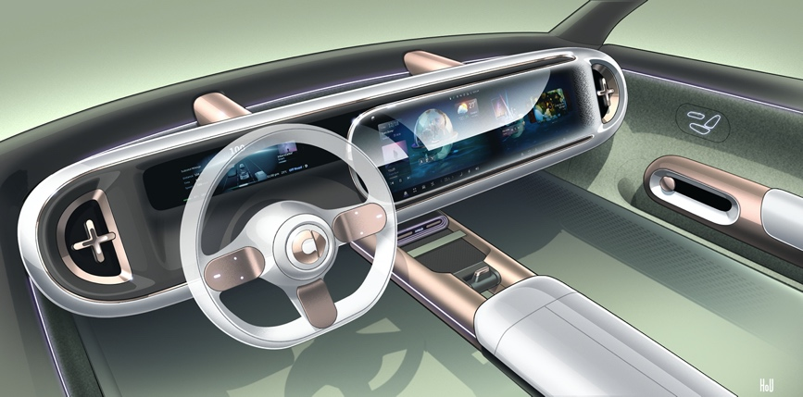
全新smart精灵#5概念车呈现下一代智能座舱
大胆、新奢、纯粹的精致内饰：科技感与功能性完美结合
全新smart精灵#5概念车的内饰设计，将科技感、功能性、新奢范完美融合，打造出宽适清新的内部空间。标志性的极简线条勾勒出水平横向布局的整体中控界面，功能控制布局更为直观便捷，让整体内饰氛围更协调、简约。传承smart经典的“紧凑于外，宽适于内”的设计理念，全新smart精灵#5概念车通过尽可能缩短前后悬，实现了内部空间的最大化，确保车内乘坐空间的舒适开阔。
同时，直率的设计理念和强大功能性也是这款全新概念车的突出特点。作为整个智能座舱的核心区域，水平式中控台搭载了精致感卓绝的13英寸双OLED显示屏。凭借高性能AMD 芯片的超强算力，用户只需指尖轻触，便能瞬间感受“丝滑”的操控感受。超快的响应速度和视效震撼的车机界面，这才够smart。
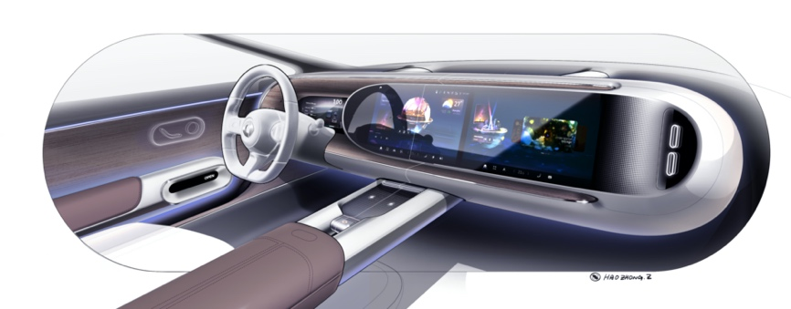
全新smart精灵#5概念车搭载13英寸双OLED显示屏
由生成式 AI 技术赋能：全新smart精灵#5概念车真的懂你
诞生之初便致力于“探索未来都市交通最佳解决方案”，smart始终站在技术的最前沿。作为smart探索未来的先锋，全新smart精灵#5概念车揭示了下一代smart智能座舱。通过与业界领先的人工智能公司Cerence合作，全新概念车将搭载前沿的生成式AI技术，让用户可与车载智能助手进行各种自由对话，车辆可精准识别语义并回应用户所需。 因此，用户仅需通过日常交流语言，即可实现操控车辆和获取信息，包括接打电话，阅读短信、音乐和媒体、空调控制、导航、个人设置和车辆控制，以及包括天气、新闻、日历、常识等信息。
三天后，全新smart精灵#5概念车将于2024北京国际车展上呈现全球首秀，量产版车型将于今年下半年推出。
-结束-

  smart汽车官方小程序 |   smart汽车官方APP

了解最新信息，请访问
smart全球媒体中心：https://media.smart.com/zh-chs/
smart 汽车官方网站：https://www.smart.cn/

媒体垂询
刘若曦 sebastian.liu@smart.com

smart品牌全球公司简介
自90年代品牌诞生以来，smart始终肩负着”探索未来都市交通最佳解决方案”的愿景。2019年，smart品牌全球公司正式成立，秉持”中欧双核，全球布局”发展战略，致力于将smart塑造为全球领先的新奢智能纯电汽车品牌。
smart现已完成品牌、产品及商业模式全面焕新，迈入全速运营新阶段，加速建立全球化产品开发、市场销售和服务管理体系。其新一代纯电动车由smart研发团队主导工程研发，梅赛德斯-奔驰全球设计团队负责设计。smart现已推出精灵#1和精灵#3两款纯电SUV车型，在中国及欧洲多个市场正式交付，并将持续开拓东南亚、中东等高潜市场。从2022年起至2025年，smart将每年为用户带来一款全新车型，丰富新一代smart纯电动车家族矩阵。

